Animacije:

1. Prikaz nastanka stoječega valovanja: če za valovanji (modro in zeleno) v nasprotnih
smereh izbereš enaki frekvenci (in val.d.), dobiš stoječe valovanje.
http://www.phys.hawaii.edu/%7Eteb/java/ntnujava/waveSuperposition/waveSuperposition.html
Podobno tudi na:
http://www2.biglobe.ne.jp/~norimari/science/JavaEd/e-wave4.html

2. Stoječe valovanje v piščali: v spustnem menuju izberi Pipe open at both ends (Na obeh koncih odprta piščal) ali Pipe closed at left end (Na levem koncu zaprta piščal):
http://www.surendranath.org/Applets/Waves/Lwave01/Lwave01Applet.html

Naloge:

- Na obeh straneh odprto stekleno cev potopimo navpično v vodo, tako da ima zračni stolp v cevi osnovno frekvenco 340 Hz. Za koliko moramo cev še potopiti v vodo, da bo imel skrajšani zračni stolp osnovni ton 500 Hz? (8 cm)

2. Imamo l₁=0,5 m dolgo napeto struno in na eni strani odprto piščal z dolžino l₂=1 m. Masa strune je m=5 g, temperatura zraka pa znaša T=30⁰C. S kolikšno silo moramo napeti struno, da bo osnovna lastna frekvenca strune enaka osnovni lastni frekvenci nihanja zraka v piščali? (76 N)

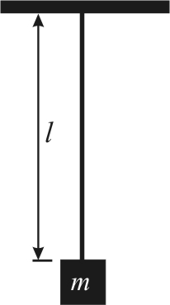
3. Kolikšna je valovna dolžina tona v zraku pri temperaturi T=20⁰C, ki ga oddaja l=1 m dolga jeklena struna s presekom S=1 mm²? Struna je napeta s silo teže uteži z maso m=1 kg. Gostota strune znaša ρ=7,8 g/cm³.
(ν=17,7 Hz; hitrost zvoka v zraku je: c=342,9 m/s; valovna dolžina tona v zraku je 19,3 m)

4. Vodoravno žico na enem koncu pritrdimo, na drugem pa jo napeljemo preko škripca in nanjo obesimo utež. Žica niha z osnovno frekvenco 390 Hz. Če utež povsem potopimo v vodo, je osnovna frekvenca 340 Hz. Določi gostoto uteži! (4,17∙10³kg/m³)

